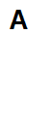
PCT/WG/18/10
الأصل: بالإنكليزية
التاريخ: 9 ديسمبر 2024

الفريق العامل لمعاهدة التعاون بشأن البراءات

الدورة الثامنة عشرة

جنيف، من 18 إلى 20 فبراير 2025

اقتراح إرسال نسخة من إخطار السحب (الاستمارة PCT/RO/136) إلى المودع
وثيقة مقدّمة من الصين

ملخص
- وفقًا للقواعد الحالية لمعاهدة التعاون بشأن البراءات (معاهدة البراءات)، في حال قدم المودع إشعارًا بسحب الطلب الدولي بموجب القاعدة 90(ثانياً)1، أو بسحب تعيين بموجب القاعدة 90(ثانياً)2، أو بسحب مطالبة بالأولوية بموجب القاعدة 90(ثانياً)3 إلى مكتب تسلم الطلبات، يحيل مكتب تسلم الطلبات، عند استلام الالتماس، إخطاراً بالسحب (الاستمارة PCT/RO/136) إلى المكتب الدولي، الذي يخطر بدوره المودع (الاستمارة PCT/IB/307). وخلال هذه الفترة، لا يمكن للمودع متابعة معالجة التماس السحب. ووفقاً للتعليقات الواردة من مستخدمي معاهدة البراءات، يُقترح إرسال نسخة من إخطار السحب إلى المودع، بحيث يمكن لمكاتب تسلم الطلبات الراغبة في تقديم الخدمة الوجيهة أن تختار إرسال الاستمارة PCT/RO/136 إلى المكتب الدولي والمودع في الوقت ذاته. وللقيام بذلك، من الضروري تعديل الاستمارة PCT/RO/136، والقسم 326 من التعليمات الإدارية لمعاهدة التعاون بشأن البراءات ("التعليمات الإدارية") والفصل السابع عشر من المبادئ التوجيهية لمكاتب تسلم الطلبات.

الممارسة الحالية بشأن السحب من قبل المودع
- وفقًا للقواعد الحالية لمعاهدة التعاون بشأن البراءات (معاهدة البراءات)، في حال قدم المودع إشعارًا بسحب طلب دولي بموجب القاعدة 90(ثانياً)1، أو بسحب تعيين بموجب القاعدة 90(ثانياً)2، أو بسحب مطالبة بالأولوية بموجب القاعدة 90(ثانياً)3 إلى مكتب تسلم الطلبات، يرسل مكتب تسلم الطلبات فوراً إخطاراً بالسحب (الاستمارة PCT/RO/136) إلى المكتب الدولي، الذي سيخطر بدوره المودع بقراره (الاستمارة PCT/IB/307). وترد أدناه قائمة بالأحكام الرئيسية.

إخطار بالسحب (الاستمارة PCT/RO/136)
- الإخطار بالسحب (الاستمارة PCT/RO/136) هو إخطار يرسله مكتب تسلم الطلبات إلى المكتب الدولي حينما يقدم المودع إلى مكتب تسلم الطلبات إشعارًا بسحب طلب دولي بموجب القاعدة 90(ثانياً)1، أو بسحب تعيين بموجب القاعدة 90(ثانياً)2، أو بسحب مطالبة بالأولوية بموجب القاعدة 90(ثانياً)3. وبعد استلام هذا الإشعار، يقوم مكتب تسلم الطلبات بتدوين تاريخ الاستلام على إشعار السحب ويتحقق مما إن كان السحب نافذاً، أي ما إن كان:
  - إشعار السحب قد استلم في غضون المهلة الزمنية المشار إليها في القواعد 90(ثانياً)1(أ) أو 90(ثانياً)2(أ) أو 90(ثانياً)3(أ)، حسب مقتضى الحال؛
  - وما إن كان إشعار السحب موقّعاً من قبل المودعين أو بالنيابة عنهم.

الأحكام المتعلقة بإحالة إشعار بتفعيل السحب
- ينص القسم 326 من التعليمات الإدارية على ما يلي: "(أ) يحيل مكتب تسلم الطلبات إلى المكتب الدولي على الفور أي إشعار من المودع بتفعيل سحب طلب دولي بموجب القاعدة 90(ثانياً)1، أو سحب تعيين بموجب القاعدة 90(ثانياً)2، أو سحب مطالبة بالأولوية بموجب القاعدة 90(ثانياً)3، يودع لديه مع بيان تاريخ استلام الإشعار. وفي حال لم تكن نسخة السجل قد أُرسلت بعد إلى المكتب الدولي، يقوم مكتب تسلم الطلبات بإرسال الإشعار المذكور مع نسخة السجل."
- وتنص الفقرة 322 في الفصل السابع عشر من المبادئ التوجيهية لمكاتب تسلم طلبات معاهدة البراءات على ما يلي: "يحيل مكتب تسلم الطلبات على الفور إلى المكتب الدولي أي إشعار بالسحب بموجب القواعد 90(ثانياً)1 أو 90(ثانياً)2 أو 90(ثانياً)3 (الاستمارة PCT/RO/136)، أو أي إشعار بتفعيل السحب لشكل من أشكال الحماية (الاستمارة PCT/RO/132)، مع بيان تاريخ استلام الإشعار."

المشاكل
- نظراً لأن السحب سيعود بأثر مهم على الوضع القانوني للطلب الدولي لمعاهدة البراءات، فإن المودعين يشعرون عموماً بقلق بشأن معالجة هذه الوثائق. في الوقت الحاضر، لا ترسل الاستمارة PCT/RO/136 إلا إلى المكتب الدولي الذي يقوم، بعد استلامه للاستمارة PCT/RO/136، بإصدار الاستمارة PCT/IB/307 لإبلاغ المودع والمكاتب المعنية الأخرى بوضع السحب. وفي الفترة الفاصلة بين استلام مكتب تسلم الطلبات لإشعار المودع بالسحب وإحالة الاستمارة PCT/RO/136 إلى المكتب الدولي، لا تتسم معالجة الوثائق بالشفافية. وحينما أجرت الإدارة الوطنية للملكية الفكرية في الصين (CNIPA) دراسة استقصائية لمستخدمي معاهدة البراءات، أثارت بعض الشركات هذه المسألة وأعربت عن أملها في أن يكون من الممكن إرسال نسخة من الإخطار بالسحب (الاستمارة PCT/RO/136) إلى المودع.

اقتراح إرسال نسخة من إخطار السحب (الاستمارة PCT/RO/136) إلى المودع
- بناءً على ما سبق، يُقترح إرسال نسخة من إخطار السحب (الاستمارة PCT/RO/136) إلى المودع. وبالنسبة لمكاتب تسلم الطلبات الراغبة في تقديم هذه الخدمات، يجوز لهذه المكاتب أن تختار إرسال الاستمارة PCT/RO/136 الصادرة عنها إلى المكتب الدولي والمودع في الوقت ذاته.
- ولهذا الغرض، يُقترح تعديل الاستمارة PCT/RO/136، والقسم 326 من التعليمات الإدارية والفصل السابع عشر من المبادئ التوجيهية لمكاتب تسلم الطلبات، على النحو الآتي:
  - مراجعة الاستمارة PCT/RO/136 يُقترح إضافة خانة اختيارية تحدده مكاتب تسلم الطلبات الراغبة في تقديم هذه الخدمات: "4. ترسل نسخة من هذا الإخطار إلى المودع" في أسفل الاستمارة. يمكن أيضاً إضافة ملاحظة: "هذا ليس إخطاراً نهائياً، والقرار النهائي رهن بالإخطار الصادر عن المكتب الدولي"؛
  - مراجعة البند 326 من التعليمات الإدارية. يُقترح إضافة فقرة جديدة: "(ﻫ) يجوز لمكتب تسلم الطلبات، إن رغب في ذلك، أن يحيل الاستمارة PCT/RO/136 إلى المودع عن طريق وضع تحديد الخانة ذات الصلة في الاستمارة PCT/RO/136"؛
  - مراجعة الفصل السابع عشر من المبادئ التوجيهية لمكاتب تسلم طلبات معاهدة البراءات. يُقترح إضافة فقرة جديدة: "324A. إن كان مكتب تسلم الطلبات مستعداً للقيام بذلك، فيمكنه وضع علامة في العمود ذي الصلة في الاستمارة PCT/RO/136 وإرسال نسخة من الاستمارة PCT/RO/136 إلى المودع".

الفوائد وإمكانية التنفيذ
- من منظور الضرورة، يأتي الاقتراح من طلب مستخدمي معاهدة البراءات بما يمكّن إبلاغ المودعين عن معالجة السحب في الوقت المناسب. وهذا يزيد من شفافية معالجة طلبات معاهدة البراءات ويتوافق مع مفهوم تقديم خدمات عالية الجودة أكثر ملاءمة وكفاءة للمستخدمين في إطار نظام معاهدة البراءات.
- ومن منظور إمكانية التنفيذ، فإن إرسال الاستمارة PCT/RO/136 إلى المكتب الدولي والمودع في الوقت ذاته لا يُدخل أي تعديل على عمل المكتب الدولي في إرسال الاستمارة PCT/IB/307، بل يتطلب إجراءات فقط من مكاتب تسلم الطلبات التي تتوفر لديها الشروط والإرادة للقيام بذلك. وهذا الأمر ليس إلزامياً وبالتالي ليس له أي تأثير على الجوانب الأخرى لنظام معاهدة البراءات.
- إن الفريق العامل مدعو إلى النظر في:
    - التعديلات المقترحة على الاستمارة PCT/RO/136 الواردة في المرفق الأول لهذه الوثيقة؛
    - والتعديلات المقترحة على التعليمات الإدارية الواردة في المرفق الثاني لهذه الوثيقة؛
    - والتعديلات على المبادئ التوجيهية لمكاتب تسلم الطلبات الواردة في المرفق الثالث لهذه الوثيقة.
[تلي ذلك المرفقات]
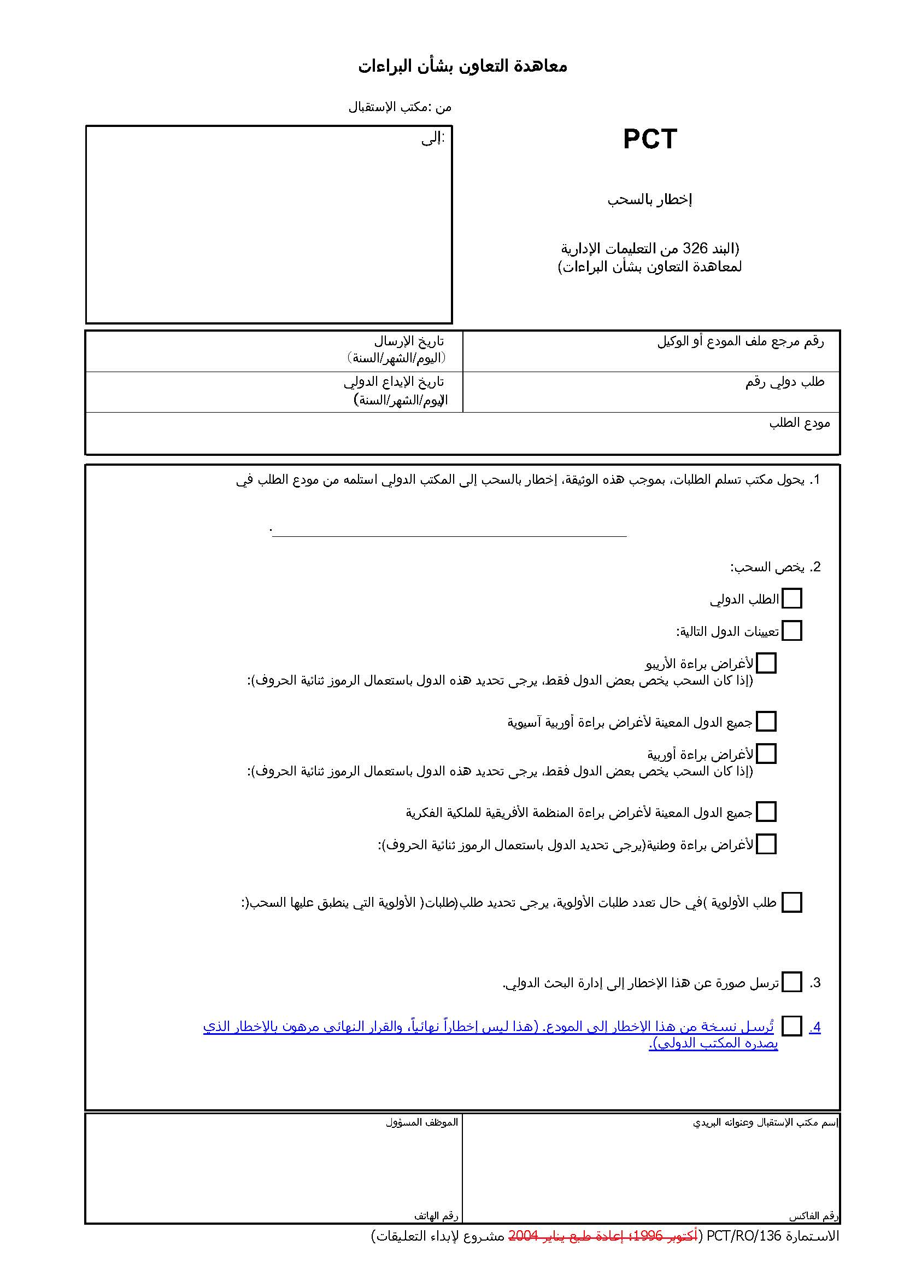
[يلي ذلك المرفق الثاني]
مشروع تعديلات على التعليمات الإدارية بموجب معاهدة التعاون بشأن البراءات
القسم 326 السحب من قبل المودع بموجب القواعد 90(ثانياً)1 أو 90(ثانياً)2 أو 90(ثانياً)3
(أ) إلى (د) [بدون تغيير]
(هـ) يجوز لمكتب تسلم الطلبات، إن رغب في ذلك، أن يحيل الاستمارة PCT/RO/136 إلى المودع عن طريق وضع علامة في الخانة ذات الصلة في الاستمارة PCT/RO/136.

[يلي ذلك المرفق الثالث]
مشروع التعديلات على المبادئ التوجيهية لمكاتب تسلم الطلبات بموجب معاهدة البراءات
الفصل السابع عشر
سحب طلب دولي، أو تعيين، أو مطالبة بالأولوية
استلام إشعار بتفعيل سحب طلب دولي أو تعيين أو مطالبة بالأولوية بموجب القواعد 90(ثانياً)1 أو 90(ثانياً)2 أو 90(ثانياً)3
314 إلى 321. [بدون تغيير]
إحالة إشعار بتفعيل السحب
322 إلى 324. [بدون تغيير]
324A. إن كان مكتب تسلم الطلبات على استعداد لذلك، فيمكنه وضع علامة في العمود ذي الصلة في الاستمارة PCT/RO/136 وإرسال نسخة من الاستمارة PCT/RO/136 إلى المودع."

[نهاية المرفق الثالث والوثيقة]

